 | Manual de Cadastro de Atendimento no Sistema |  | Número:  MCP-011
 | Elaborado por:  Maria Claudicéia | Aprovado por:  Roberto Magalhães
Data: 11/03/2011 | Revisão: 0 | Folha 1 de 26

ITEM | ASSUNTO | FOLHA
1 | Confidencialidade e Propriedade | 3
2 | Serviços executados pela Cartório Postal | 4
2.1 | Certidões relacionadas ao departamento de Imóveis | 4
2.2 | Certidões e serviços relacionados ao departamento de Protesto – NP | 4
2.3 | Certidões e serviços relacionados ao departamento de Protesto - Cheques | 4
2.4 | Certidões e serviços relacionados ao departamento de Processos | 5
2.5 | Certidões e serviços relacionados ao departamento de 2ª Via | 7
3 | Documentos necessários para dar entrada na solicitação | 7
3.1 | Segunda Via | 8
3.1.1 | Anotação – Óbito | 8
3.1.2 | Averbação – Divórcio | 8
3.1.3 | Averbação – Retificação | 8
3.1.4 | Casamento | 8
3.1.5 | Histórico Escolar | 8
3.1.6 | Inteiro Teor | 9
3.1.7 | Nascimento | 9
3.1.8 | Óbito | 9
3.1.9 | Sinal Público | 9
3.2 | Imóveis | 9
3.3 | Protesto | 9
3.4 | Processos | 10
3.4.1 | Tutela e Curatela | 10
3.4.2 | Certidão de Objeto e Pé | 10
3.4.3 | Certidão da Justiça Militar Estadual | 10
3.4.4 | Certidão de Antecedentes Criminais | 10
3.4.5 | Busca de Testamento | 10
3.4.6 | 2ª Via de RNE | 10
3.4.7 | Ministério Público Trabalhista | 11
3.4.8 | Ministério Público Federal | 11
3.4.9 | CND INSS | 11
3.4.10 | CND Receita Federal | 12
3.4.11 | Desapropriação | 12
3.4.12 | Justiça Eleitoral | 12
3.4.13 | Reconhecimento de Firma | 12
3.4.14 | Tradução de Documentação Estrangeira | 12
3.4.15 | Tributos Estaduais | 13
3.4.16 | Tributos Estaduais – Negativa para não inscritos | 13
3.4.17 | Tributos Mobiliários | 13

 | Manual de Cadastro de Atendimento no Sistema |  | Número:  MCP-011
 | Elaborado por:  Maria Claudicéia | Aprovado por:  Roberto Magalhães
Data: 11/03/2011 | Revisão: 0 | Folha 2 de 26

ITEM | ASSUNTO | FOLHA
4 | Sistema | 14
4.1 | Clientes | 14
4.2 | Conveniados | 15
4.3 | Cartórios | 16
4.4 | Direcionamento do Site | 17
5 | Procedimento para Criar um pedido | 18
5.1 | Acesso ao Sistema | 18
5.2 | Editar Ordem | 22
5.3 | Observações Importantes | 23
6 | Atividades Relacionadas ao Sistema | 25
6.1 | Serviço Aberto | 25
6.2 | Serviço Conferido | 25
6.3 | Aguardando Informações do Cliente | 25
6.4 | Contato com o Cliente | 25
6.5 | Duplicidade | 26
6.6 | Informação Recebida | 26
6.7 | Motivo do Cancelamento | 26
6.8 | Orçamento | 26

 | Manual de Cadastro de Atendimento no Sistema |  | Número:  MCP-011
 | Elaborado por:  Maria Claudicéia | Aprovado por:  Roberto Magalhães
Data: 11/03/2011 | Revisão: 0 | Folha 3 de 26

1.CONFIDENCIALIDADE E PROPRIEDADE

Todas as informações contidas neste documento pertencentes a Cartório Postal são estritamente confidenciais e restritas a Cartório Postal. Sendo assim, as informações aqui dispostas são fornecidas para a finalidade exclusiva de descrever os padrões, recomendações e o processo do departamento do Atendimento, sendo vedada sua divulgação ou cópia, parcial ou total, por quaisquer meios ou métodos, sem a prévia autorização formal.

 | Manual de Cadastro de Atendimento no Sistema |  | Número:  MCP-011
 | Elaborado por:  Maria Claudicéia | Aprovado por:  Roberto Magalhães
Data: 11/03/2011 | Revisão: 0 | Folha 4 de 26

2.SERVIÇOS

2.1 Certidões e serviços relacionados ao departamento de Imóveis

- Certidão de Matrícula Atualizada;
- Certidão de Matrícula Atualizada com Negativa de Ônus;
- Certidão de Matrícula Atualizada com Negativa de Ônus e Citações de Ações Reipersecutórias;
- Certidão Quinzenária;
- Certidão Quinzenária com Negativa de Ônus;
- Certidão Quinzenária com Negativa de Ônus e Citações e Ações Reipersecutórias;
- Certidão Vintenária;
- Certidão Vintenária com Negativa de Ônus;
- Certidão Vintenária com Negativa de Ônus e Citações de Ações Reipersecutórias;
- Certidão Trintenária;
- Certidão Trintenária com Negativa de Ônus;
- Certidão Trintenária com Negativa de Ônus e Citações de Ações Reipersecutórias;
- Certidão de Transcrição;
- Certidão de Imóvel- Pelo nome do Proprietário;
- Certidão de Imóvel – Por Endereço;
- Pesquisa de Imóveis – Através de Busca Verbal (Declaração de nada Consta);
- Pesquisa de Imóveis – Através de Certidões;
- Pesquisa de Imóveis.

Certidões e Serviços relacionados ao departamento de Protesto

Notas Promissórias

- Cancelamento de Protesto;
- Protesto de Contrato;
- Protesto de Notas Promissórias;
- Resgate de Cheque.

 | Manual de Cadastro de Atendimento no Sistema |  | Número:  MCP-011
 | Elaborado por:  Maria Claudicéia | Aprovado por:  Roberto Magalhães
Data: 11/03/2011 | Revisão: 0 | Folha 5 de 26

Certidões e Serviços relacionados ao departamento de Protesto

Protesto de Cheque

- Cópia do Instrumento de Protesto;
- Limpeza de Nome;
- Protesto de Cheque;

Certidões e Serviços relacionados ao departamento de Processos

- 2° Via de Ata de Condomínio;
- 2° Via de Contrato;
- 2° Via de Procuração;
- 2° Via RNE;
- Aditivo de Contrato para Registro ou Alteração no Contrato;
- Antecedentes Criminais;
- Averbação na Matricula do Imóvel;
- Baixa de Inscrição;
- Breve Relato Completo;
- Breve Relato e Fotocopia;
- Breve Relato Simplificado;
- Busca de Participação em Empresas;
- Busca de Testamento;
- Cancelamento de Intimação;
- Cartão do CEI do INSS;
- Certidão de Empresário;
- Certidão de Unificação do Fórum;
- CND INSS;
- CND Receita Federal;
- Comprovante CNPJ e situação Cadastral;
- Consolidação de Propriedade;
- Consulta de Restrição em nome (CPF);
- Cópia de Escritura ou Titulo Aquisitivo;
- Cópia do Contrato Social;

 | Manual de Cadastro de Atendimento no Sistema |  | Número:  MCP-011
 | Elaborado por:  Maria Claudicéia | Aprovado por:  Roberto Magalhães
Data: 11/03/2011 | Revisão: 0 | Folha 6 de 26

- Cópias Autenticadas – Processo;
- Declaração de Homonímia;
- Desapropriação;
- Desarquivamento de Processo;
- Desembarque;
- Distribuições Criminais;
- Distribuições de Inventário/Arrolamento/Testamento;
- Distribuidor Cível;
- Documentos Microfilmados;
- Execução Criminal;
- Executivos Fiscais;
- Falência e Concordata;
- FGTS;
- ITR – Imposto Territorial Rural;
- Justiça do Trabalho;
- Justiça Eleitoral;
- Justiça Federal;
- Justiça Militar Estadual;
- Justiça Militar Federal;
- Legalização no Consulado;
- Levantamento do Débito do ISS;
- Negativa de Protesto;
- Negativa de IPTU;
- Notificação;
- Notificação CRI;
- Objeto e Pé;
- Outros Serviços;
- Pacto Ante – Nupcial (Segunda Via);
- Pesquisa Detran;
- Procuradoria de Acidentes de trabalho;
- Quitação Fiscal;
- Reconhecimento De Firma;
- Registro de Contrato - CDT;
- Registro de Contrato- CRI;
- Registro da Partilha;
- Registro Escritura Pacto (Cartório de Imóveis);

 | Manual de Cadastro de Atendimento no Sistema |  | Número:  MCP-011
 | Elaborado por:  Maria Claudicéia | Aprovado por:  Roberto Magalhães
Data: 11/03/2011 | Revisão: 0 | Folha 7 de 26

- Retirada de Boleto ITBI;
- Retirada de Contrato e Reconhecimento de Firma;
- Retirada de Edital de Intimação;
- Tradução de Documentação Estrangeira;
- Tributos Estaduais;
- Tributos Estatuais – Negativa para não Inscritos;
- Tributos Imobiliários;
- Tributos Mobiliários;
- Tutela e Curatela;
- Valor Venal;
- Ministério Público de Trabalhista;

Certidões e Serviços relacionados ao departamento de Segunda Via

- Anotação – Óbito;
- Averbação - Divórcio;
- Averbação – Retificação;
- Batismo;
- Casamento;
- CPF para não Residentes;
- Histórico Escolar;
- Inteiro Teor;
- Nascimento;
- Óbito;
- Sinal Público.

3. DOCUMENTOS NECESSÁRIOS PARA DAR ENTRADA NA SOLICITAÇÃO

OBS: caso o cliente não saiba alguns dos seus dados ou até mesmo tenha perdido algum dos seus documentos, o mesmo poderá comparecer ao DEIC, onde consta toda a informação do cliente.

 | Manual de Cadastro de Atendimento no Sistema |  | Número:  MCP-011
 | Elaborado por:  Maria Claudicéia | Aprovado por:  Roberto Magalhães
Data: 11/03/2011 | Revisão: 0 | Folha 8 de 26

Segunda Via

Segue abaixo os documentos necessários que o cliente terá que entregar a Cartório Postal para a solicitação de uma segunda via.

Anotação – Óbito

- Certidão Original ou cópia autenticada e reconhecida firma

Averbação – Divórcio

- Mandado de averbação – Manda – Cumpra-se;
- Sentença do juiz, este documento poderá estar em três vias ou em uma, o mesmo tem que ser original onde é entregue a uma das partes, no ato da assinatura do divórcio ou separação.

Averbação – Retificação

- Mandado de averbação – Manda – Cumpra-se;
- Sentença do juiz, este documento pode estar em três vias ou em uma, o mesmo tem que ser original onde é entregue a uma das partes, no ato da assinatura do divórcio ou separação.

Casamento

- Mulher/Homem: Cópia do RG (poderá ser encontrada uma cópia no local de trabalho, escola, faculdade, banco, plano de saúde, etc.).

Histórico Escolar

- Cópia do RG.

 | Manual de Cadastro de Atendimento no Sistema |  | Número:  MCP-011
 | Elaborado por:  Maria Claudicéia | Aprovado por:  Roberto Magalhães
Data: 11/03/2011 | Revisão: 0 | Folha 9 de 26

Inteiro Teor

- Necessário um requerimento caso o cartório solicite.

Nascimento

- Necessário um requerimento caso o cartório solicite.

Óbito

- Perguntar para o cliente quem foi o declarante do óbito;
- Perguntar para o declarante em qual cartório foi lavrado o óbito. Se o mesmo não souber ou não lembrar, perguntar em qual cemitério foi sepultado.

Sinal Público

- Certidão atualizada original (o mesmo tem que ir para o cartório, na qual, o cliente informa que quer o sinal público).

Imóveis

Para os serviços relacionados ao departamento de imóveis se possível entregar uma cópia da matrícula, porém o mesmo não é obrigatório.

Protesto

Para os serviços relacionados ao departamento de Protesto, os documentos necessários que o cliente terá que entregar a Cartório Postal irá depender de cada Cartório, pois os mesmos solicitam documentos diferentes.

 | Manual de Cadastro de Atendimento no Sistema |  | Número:  MCP-011
 | Elaborado por:  Maria Claudicéia | Aprovado por:  Roberto Magalhães
Data: 11/03/2011 | Revisão: 0 | Folha 10 de 26

Processos

Tutela e Curatela

Cópia do RG e CPF , naturalidade, data de nascimento e órgão emissor.

Objeto e Pé

Nº do Processo, data do processo, Vara, cópia do RG e CPF.
Quando estiver em segredo de justiça precisará da procuração autenticada.

Justiça Militar Estadual

Cópia do RG e CPF.

Antecedentes Criminais

Civil - On Line ou através de Contato (Despachante)
Federal – Procuração (Gratuita)
Cópia do RG e CPF

Busca de Testamento

- Cópia do RG e CPF;
- Cópia da Certidão de Óbito.

2ª Via RNE

- 02 Xerox autenticadas RNE;
- Xerox CPF;
- 01 Xerox Compr. Endereço;
- 02 fotos 3 x 4.

 | Manual de Cadastro de Atendimento no Sistema |  | Número:  MCP-011
 | Elaborado por:  Maria Claudicéia | Aprovado por:  Roberto Magalhães
Data: 11/03/2011 | Revisão: 0 | Folha 11 de 26

Ministério Público Trabalhista

- Pessoa Física:
- Fazer uma petição reconhecida firma;
- Procuração;
- Cópia do RG e CPF.

- Pessoa Jurídica:
- Fazer uma petição reconhecida firma;
- Procuração autenticada e com firma reconhecida;
- Contrato Social autenticado;
- Cópia do RG/ CPF dos sócios.

Ministério Público Federal

- Pessoa Física:
- Fazer uma petição reconhecida firma;
- Procuração;
- Cópia do RG e CPF;
- Pessoa Jurídica:
-Fazer uma petição reconhecida firma;
-Procuração autenticada e com firma reconhecida;
-Contrato Social autenticado;
-Cópia do RG/ CPF dos sócios.

CND INSS ( Certidão Negativa de Débitos)

- Pessoa Jurídica: Caso não seja emitida a certidão, colocar pendente no sistema e informar que precisa de procuração, cópia do RG do representante legal da empresa e contrato social e ir até o órgão da jurisdição da empresa.

- Pessoa Física: Caso o cliente não tenha o CEI (cadastro especifico do INSS), é necessário retirar o número on line.

 | Manual de Cadastro de Atendimento no Sistema |  | Número:  MCP-011
 | Elaborado por:  Maria Claudicéia | Aprovado por:  Roberto Magalhães
Data: 11/03/2011 | Revisão: 0 | Folha 12 de 26

CND Receita Federal

- Pessoa Jurídica: On line

- Pessoa Física: On line.

Desapropriação

- Cópia dos seguintes documentos:
- IPTU mais recente;
- CPF e RG;
- procuração específica com firma reconhecida;
- se for o caso, croquis do local (pode ser uma cópia do guia de ruas);
- matrícula do registro de imóveis, escritura ou compromisso de compra e venda, desde que registrado em cartório.

Justiça Eleitoral
On line;
Cópia do RG e CPF.

Reconhecimento de Firma

Documento a ser reconhecido firma e saber em qual cartório deverá ser o reconhecimento.

Tradução de Documentação Estrangeira

Documento a ser traduzido e parceria com tradutor juramentado;
Junta comercial

 | Manual de Cadastro de Atendimento no Sistema |  | Número:  MCP-011
 | Elaborado por:  Maria Claudicéia | Aprovado por:  Roberto Magalhães
Data: 11/03/2011 | Revisão: 0 | Folha 13 de 26

Tributos Estaduais

Pessoa Jurídica
On line em São Paulo, verificar o procedimento na prefeitura de sua Unidade.

Tributos Estaduais- Negativa pra não Inscritos

Pessoa Jurídica
On line em São Paulo, verificar o procedimento na prefeitura de sua Unidade.

Tributos Mobiliários

-Verificar com a Prefeitura de sua unidade
- Formulário Pedido de Certidão de Tributos Mobiliários preenchido; (está abaixo)
- cópia de Ficha de Dados Cadastrais - FDC;
- CPF e RG do signatário;
- procuração, formalizada por instrumento de mandato com firma reconhecida, se for o caso, acompanhada de RG e CPF do procurador;
- Contrato Social e Ata da Assembléia, no caso de pessoa jurídica;
- cópia das guias (DARM/DAMSP/NR ou DARF - Simples) de recolhimento do ISS dos últimos 6 (seis) meses;
- cópia das guias (DARM/DAMSP/NR) de recolhimento da TFE do exercício corrente e dos 5 (cinco) exercícios imediatamente anteriores ou, se apresentar a certidão anterior, a partir da sua expedição (a partir de 2003 TFE substituiu a TLIF);
- cópia dos comprovantes de pagamento (DDA) de Autos de Infração pendentes, se houver;
- relacionar, se for o caso, todos os Autos de Infração não pagos e, se em contestação judicial, juntar cópia da documentação que comprove embargo, penhora, depósito judicial, etc, indicando, obrigatoriamente, o número do processo e a Vara onde se encontram.

 | Manual de Cadastro de Atendimento no Sistema |  | Número:  MCP-011
 | Elaborado por:  Maria Claudicéia | Aprovado por:  Roberto Magalhães
Data: 11/03/2011 | Revisão: 0 | Folha 14 de 26

SISTEMA

Clientes

É a tela onde você pode buscar pelos clientes cadastrados no sistema e fazer a atualização dos mesmos, sendo que as atualizações dos clientes não interferem nos dados dos pedidos que já foram cadastrados no sistema.

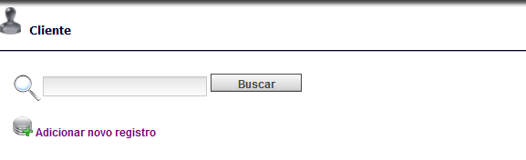

- Nessa tela você não tem a opção de cadastrar um novo cliente. Para que o cliente seja adicionado em sua base de dados ele precisa fazer um pedido e assim será adicionado automaticamente na base de dados;

- Você pode editar um registro existente clicando no botão ;

- Ao entrar na tela não aparecerá nenhum cliente, para aparecer você precisa realizar uma busca por nome, CPF, CNPJ, responsável ou email;

- Não é possível deletar um usuário, a única coisa que você pode fazer é clicar no botão editar referente ao registro em questão e no campo Status selecionar a opção “Cancelado”;

- O botão indica quantos contatos esse cliente tem, como por exemplo, as agências bancárias, primeiro você cadastra a Matriz do Banco utilizando o número do banco mais o nome do banco. Ex: “033 – Santander” depois de cadastrar você clica em ou entra no link Conveniados e cadastra os contatos desse conveniado;

- Também é possível atribuir um cliente para um funcionário ser comissionado, então cada vez que esse cliente fizer um pedido o sistema vai gerar uma comissão para o funcionário.

Obs: Somente clientes Conveniados terão diversos contatos. Os que não são conveniados terão apenas um contato.

 | Manual de Cadastro de Atendimento no Sistema |  | Número:  MCP-011
 | Elaborado por:  Maria Claudicéia | Aprovado por:  Roberto Magalhães
Data: 11/03/2011 | Revisão: 0 | Folha 15 de 26

Conveniados

É a tela onde você pode buscar pelos contatos dos conveniados, onde no campo de busca, você pode selecionar a empresa conveniada ou buscar por nome, CPF, CNPJ e email.

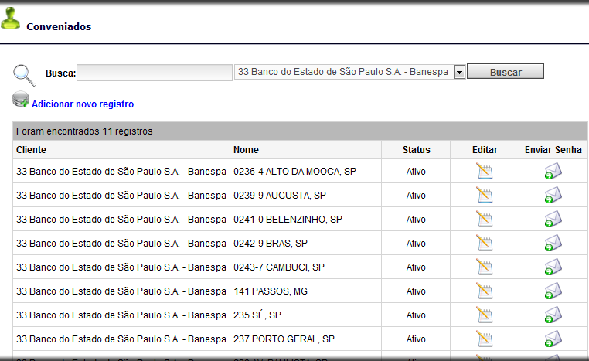

- Todos os usuários dessa lista podem ter acesso restrito ao sistema e acompanhar seus pedidos no sistema. Eles não conseguirão interagir com o sistema nem buscar pedidos que pertençam a outros clientes;

- O botão envia para o e-mail do conveniado o login e senha do sistema, sendo que o login é o email e a senha é gerada automaticamente pelo sistema;

- O botão permite editar a ficha do contato do conveniado;

- Não é possível deletar um usuário, a única coisa que você pode fazer é clicar no botão editar referente ao registro em questão e no campo Status selecionar a opção “Cancelado”;

- Você pode adicionar novos conveniados, clicando no botão Adicionar novo Registro.

 | Manual de Cadastro de Atendimento no Sistema |  | Número:  MCP-011
 | Elaborado por:  Maria Claudicéia | Aprovado por:  Roberto Magalhães
Data: 11/03/2011 | Revisão: 0 | Folha 16 de 26

Cartórios

É a tela de administração dos Cartórios, que não pode ser alterado pelas franquias, caso haja necessidade de fazer qualquer alteração ou atualização, a mesma deve ser encaminhada para o email cartoriopostal@cartoriopostal.com.br.

É possível fazer busca de Cartórios por cidade, estado e nome, para fazer a busca basta digitar o que você está procurando e clicar no botão buscar.
O botão permite editar o cartório selecionado;
Essa tela só pode ser visualizada pela Matriz da Cartório Postal, ou seja, as franquias não terão acesso a essa página.

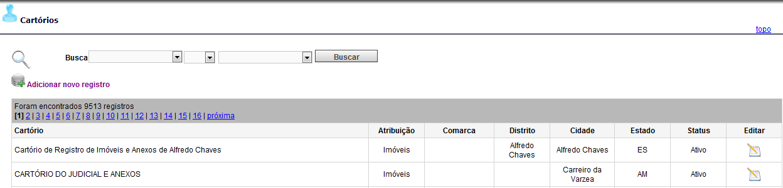

 | Manual de Cadastro de Atendimento no Sistema |  | Número:  MCP-011
 | Elaborado por:  Maria Claudicéia | Aprovado por:  Roberto Magalhães
Data: 11/03/2011 | Revisão: 0 | Folha 17 de 26

Direcionamento do Site

Nessa tela o supervisor do departamento, poderá reatribuir os pedidos que vieram do site para um dos seus atendentes.
O direcionamento site tem por finalidade atribuir a um funcionário para que o mesmo entre em contato com o cliente e confirme os dados e o pedido. Essa operação só pode ser feita pelo supervisor, caso contrário o pedido ficará no direcionamento.
Para fazer o direcionamento, basta selecionar as ordens e o atendente e clicar no botão direcionar.

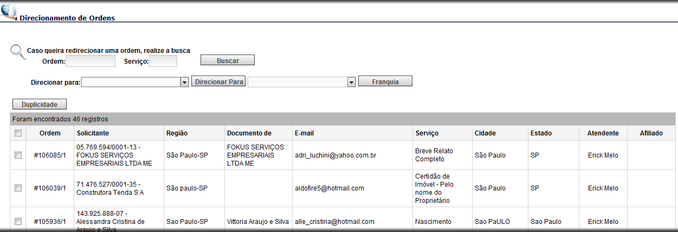

 | Manual de Cadastro de Atendimento no Sistema |  | Número:  MCP-011
 | Elaborado por:  Maria Claudicéia | Aprovado por:  Roberto Magalhães
Data: 11/03/2011 | Revisão: 0 | Folha 18 de 26

PROCEDIMENTO PARA CRIAR UM PEDIDO

Acesso ao Sistema

Para acessar o sistema administrativo da Cartório Postal, acesse: www.cartoriopostal.com.br.
Nessa tela você deverá digitar seu email de acesso e sua senha que foram enviadas por email automaticamente pelo sistema da Cartório Postal.

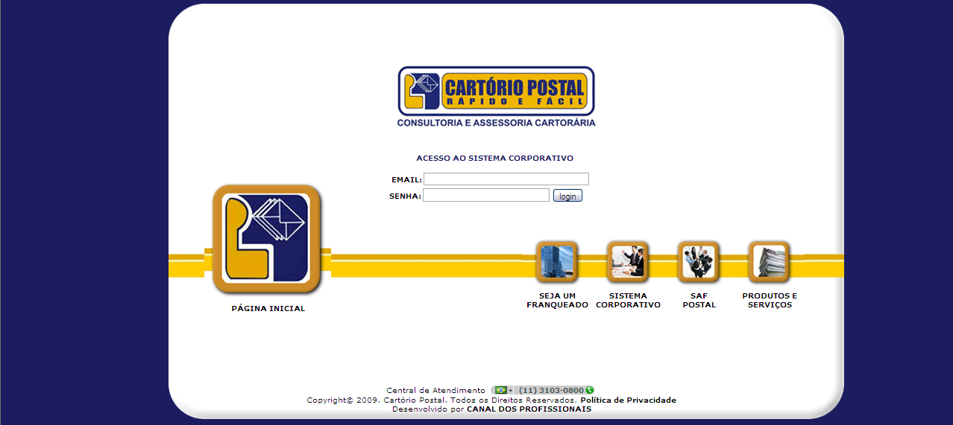

 | Manual de Cadastro de Atendimento no Sistema |  | Número:  MCP-011
 | Elaborado por:  Maria Claudicéia | Aprovado por:  Roberto Magalhães
Data: 11/03/2011 | Revisão: 0 | Folha 19 de 26

Após ter efetuado o login, clicar em Ordem no menu Cadastros

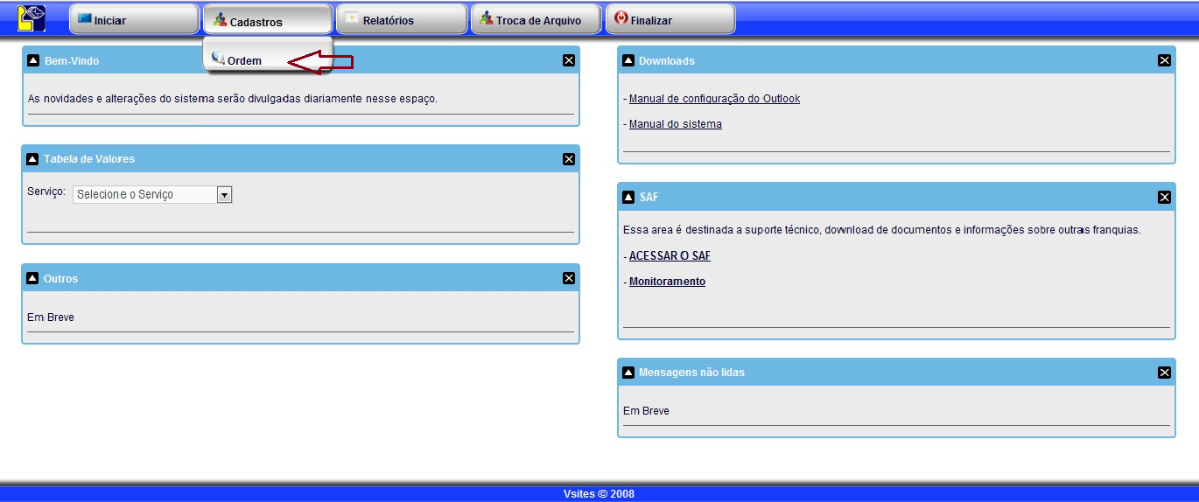

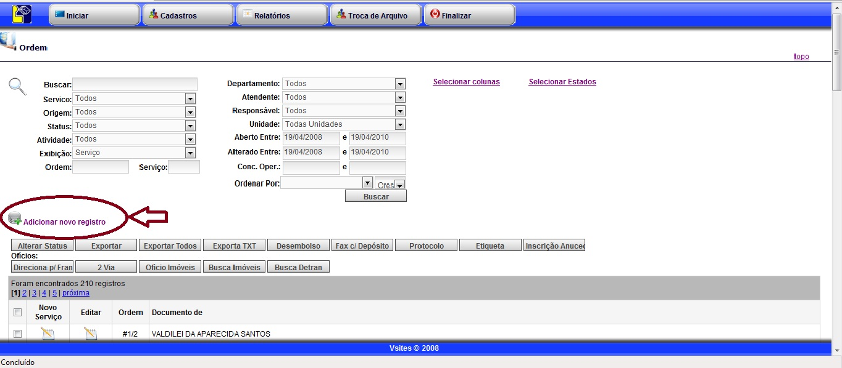

Clicar em “Adicionar novo registro”

Ao o clicar em Adicionar novo Registro será aberta uma nova tela solicitando os dados da Ordem que é composta por dados do Solicitante, Endereço de Entrega e Faturamento, Dados da Expedição do Documento, Dados do Documento e Observações.

 | Manual de Cadastro de Atendimento no Sistema |  | Número:  MCP-011
 | Elaborado por:  Maria Claudicéia | Aprovado por:  Roberto Magalhães
Data: 11/03/2011 | Revisão: 0 | Folha 20 de 26

Ao adicionar uma nova ordem ao lado do campo CPF/CNPJ existe um botão chamado “consulta”, que tem a seguinte função:
Ao digitar o CPF/CNPJ do cliente, caso ele já tenha realizado algum pedido anteriormente, basta digitar o CPF/CNPJ e clicar em consultar para que o sistema preencha automaticamente os campos de solicitante e endereço. Se não constar no sistema o cliente será adicionado na sua base de dados podendo ser atualizado na página de clientes.

Após cadastrar a ordem de serviço, caso o cliente necessite de outras solicitações, não será preciso cadastrar um novo pedido, basta fazer a busca da ordem de serviço que foi criada e clicar no botão “Novo serviço”.
Após cadastrar as ordens de serviços no sistema o status inicial é Aberto, o atendente deve localizar a ordem, editá-la e confirmar se os dados do cliente foram digitados corretamente, logo em seguida deve-se alterar a Atividade da ordem para: Serviço Conferido, portanto o status ficará como Cadastrado. Desse modo o pedido será enviado para execução.
Após cadastrar as ordens de serviço, o atendente pode acompanhar o status de cada ordem de serviço, até o momento em que ela seja concluída e entregue ao cliente. Após o operacional iniciar a execução, o atendimento não terá mais permissão de alterar o pedido, só terá permissão de alterar os dados do solicitante, caso o operacional devolva o pedido com alguma pendência. O atendimento não terá permissão de alterar os dados do serviço mesmo quando a ordem estiver com status pendente.
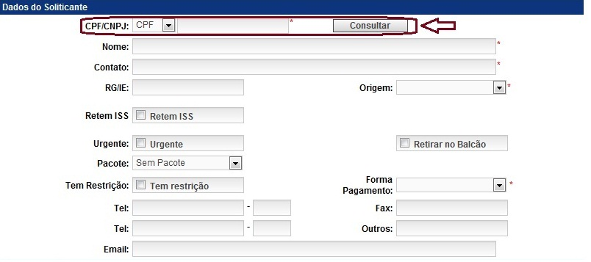

 | Manual de Cadastro de Atendimento no Sistema |  | Número:  MCP-011
 | Elaborado por:  Maria Claudicéia | Aprovado por:  Roberto Magalhães
Data: 11/03/2011 | Revisão: 0 | Folha 21 de 26

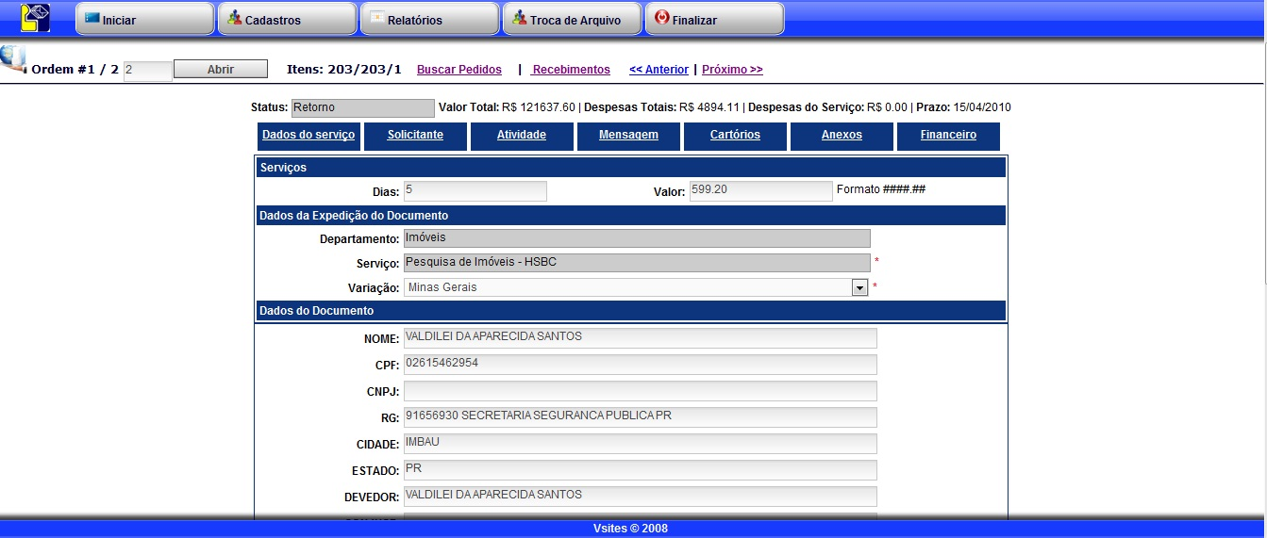

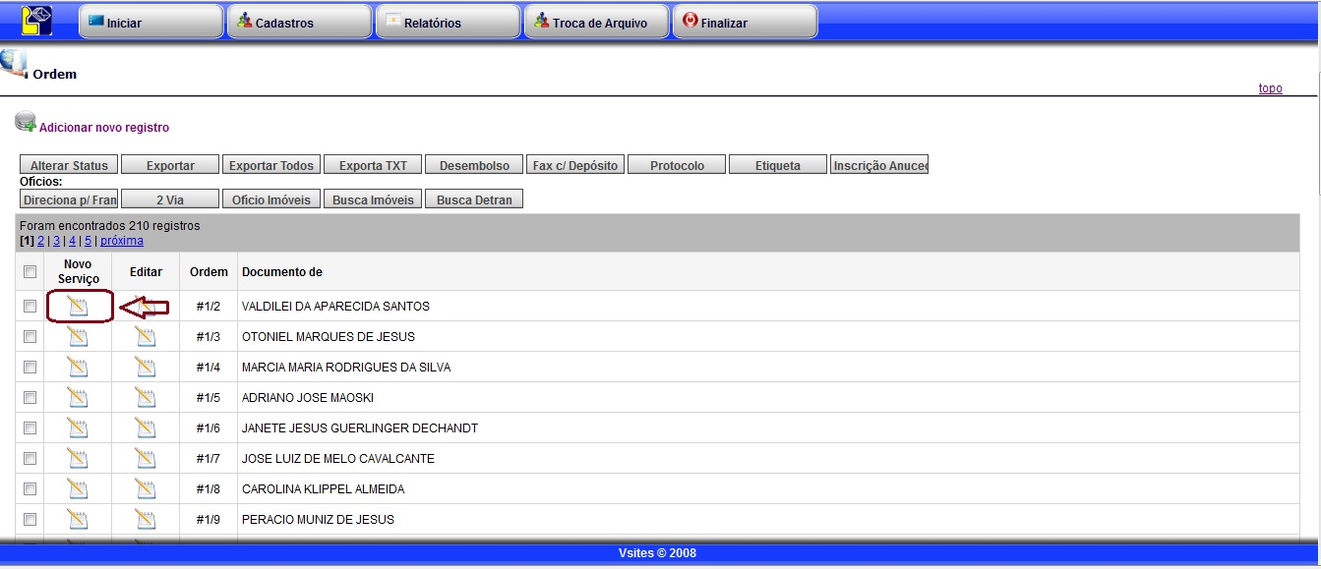

 | Manual de Cadastro de Atendimento no Sistema |  | Número:  MCP-011
 | Elaborado por:  Maria Claudicéia | Aprovado por:  Roberto Magalhães
Data: 11/03/2011 | Revisão: 0 | Folha 22 de 26

Editar ordem

Para editar uma ordem individualmente você deverá clicar no botão de Editar e será aberta uma página de edição. Essa página é dividida em sete abas, sendo elas:

- Dados do Serviço: é a página que consta os dados que sairão no documento, status do serviço, prazo para execução, departamento, serviço, variação e valor;

- Dados do Solicitante: São os dados de quem solicitou o pedido, o faturamento e entrega será feito para os dados dessa página;
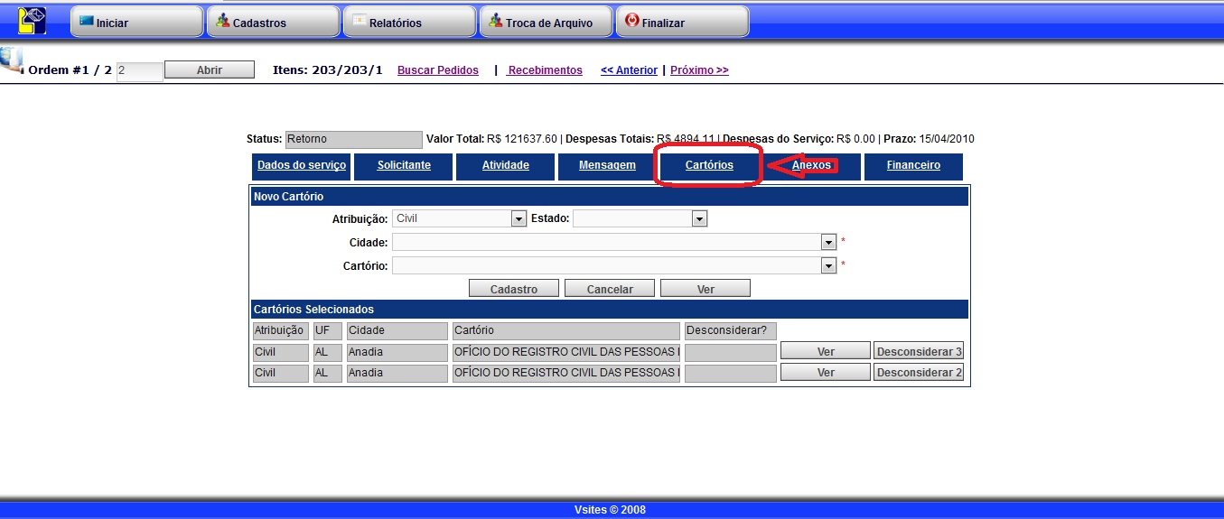

- Atividade: é a aba com o histórico das atividades com data, hora, atividades e obs. Para ler as observações é só clicar no botão ler, que fica ao lado da atividade e para colocar uma nova atividade, basta preencher os campos da nova atividade e clicar no botão enviar.

- Mensagem: Nessa tela é possível controlar as mensagens enviadas pelo sistema, com histórico de todas as mensagens enviadas e recebidas;

- Cartórios: Nessa tela o usuário do atendimento ou do operacional deve cadastrar os cartórios responsáveis pela certidão. Caso o usuário tenha cadastrado um cartório errado, não é possível deletá-lo, mas é possível clicar no botão desconsiderar e o cartório será desconsiderado pelo sistema;

 | Manual de Cadastro de Atendimento no Sistema |  | Número:  MCP-011
 | Elaborado por:  Maria Claudicéia | Aprovado por:  Roberto Magalhães
Data: 11/03/2011 | Revisão: 0 | Folha 23 de 26

- Anexos: Todos os documentos anexados no pedido devem ser inseridos por essa tela no formato pdf ou jpg, para isso o usuário deve selecionar o tipo do documento e procurar o arquivo no diretório em que se encontra;

- Financeiro: Nessa aba é possível solicitar o desembolso para execução do serviço ou aprovação de desembolso.

Observações Importantes

O atendente deverá cadastrar os cartórios responsáveis pela certidão na aba “Cartórios”.

Informações para Cadastro de Cartório

O pedido deve ter o cartório cadastrado pelo atendimento de acordo com os dados informados pelo cliente. Esses dados podem também ser retirados de alguns documentos, tais como:

- Cópia da Certidão solicitada;
- Carteira de Identidade (aproximadamente a partir do ano de 1980);
- Carteira Profissional.

Sites para localização de Cartórios:

- www.mj.gov.br;
- www.cnj.jus.br.
- www.tjxx.jus.br onde xx é a sigla do estado

 | Manual de Cadastro de Atendimento no Sistema |  | Número:  MCP-011
 | Elaborado por:  Maria Claudicéia | Aprovado por:  Roberto Magalhães
Data: 11/03/2011 | Revisão: 0 | Folha 24 de 26

Anexar todos os documentos do pedido na aba “Anexos”.

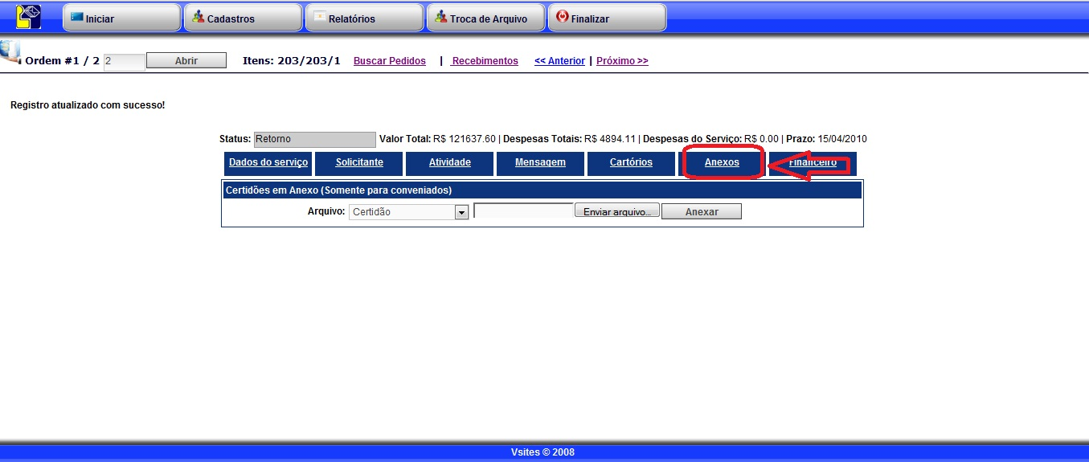

 | Manual de Cadastro de Atendimento no Sistema |  | Número:  MCP-011
 | Elaborado por:  Maria Claudicéia | Aprovado por:  Roberto Magalhães
Data: 11/03/2011 | Revisão: 0 | Folha 25 de 26

ATIVIDADES RELACIONADAS AO SISTEMA

6.1 Serviço Aberto

Essa atividade é utilizada quando inicia o serviço, é o primeiro status quando se cadastra o pedido.

Serviço Conferido

Essa atividade é utilizada logo após o cadastramento do pedido, onde o atendente confirma os dados do cliente, os dados do pedido e conclui a venda. Ao definir essa atividade o status ficará como: “Cadastrado”.

Aguardando Informações do Cliente

Essa atividade é utilizada quando existe uma pendência em relação às informações do cliente. Ex: falta de documentos, falta dos dados do cliente, etc. O atendente deverá agendar no sistema um próximo retorno com o cliente. Ao Definir essa atividade o status ficará como: “Pendente”

Contato com Cliente/Cartório

Essa atividade é utilizada quando o atendente entra em contato com o cliente/Cartório. Ao definir essa atividade o status permanecerá o mesmo.

 | Manual de Cadastro de Atendimento no Sistema |  | Número:  MCP-011
 | Elaborado por:  Maria Claudicéia | Aprovado por:  Roberto Magalhães
Data: 11/03/2011 | Revisão: 0 | Folha 26 de 26

Duplicidade

Essa atividade é utilizada quando o pedido está com duplicidade, onde o mesmo poderá ser cancelado. Ao definir essa atividade o status ficará como: ”Cancelado”.

Informação Recebida

Essa atividade é utilizada quando o cliente informa ao atendente às informações que estavam faltando no pedido. Ao definir essa atividade voltará ao status anterior.

Motivo do cancelamento

Essa atividade é utilizada quando o cliente solicita o cancelamento do pedido e o atendente registrará o motivo. Ao definir essa atividade o status ficará como: “Cancelado”.

Orçamento

Essa atividade é utilizada quando o atendente faz o contato com o cliente e o mesmo só deseja um orçamento. Atendente agendará no sistema um novo retorno com o cliente. Ao definir essa atividade o status ficará como: “Orçamento”.

